Ficha de avaliação sumativa n.º 5 | A

Nome: N.º: Turma: Data:
Subdomínio 3.1. A Europa do século VI ao XII
Subdomínio 3.2. O mundo muçulmano em expansão
1. Observa as imagens.
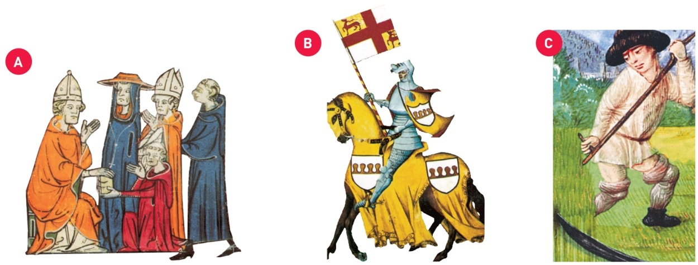
  - Faz corresponder as fontes [FA, FB e FC] a um grupo social da Idade Média.
_______________________________________________________________________________________

1.2. Identifica a função associada a cada grupo social evidenciada nas imagens [FA, FB e FC].
_______________________________________________________________________________________
2. Observa a ilustração.
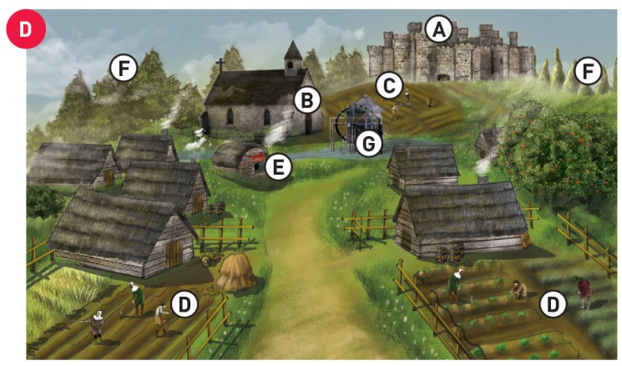 | Reserva; Mansos; Forno; Igreja;  Floresta; Castelo; Moinho  A ____________; B ____________  C ____________; D ____________  E ____________; F ____________  G ____________
2.1. Faz a legenda da imagem [FD] com as palavras que estão na caixa em cima.
2.2. Assinala com um V as afirmações falsas e com um F as falsas.
a) Os colonos, vilãos e servos eram camponeses livres.
b) A reserva era a parte do domínio senhorial que o senhor reservava para os camponeses.
c) Os mansos eram terras exploradas pelos soldados em tempo de paz.
d) O vassalo recebia o feudo e proteção do senhor em troca de fidelidade, obediência e ajuda económica.
e) Os camponeses eram obrigados ao pagamento de impostos e rendas, às banalidades e corveias.

2.3. Associa os elementos da coluna A aos da coluna B, colocando o respetivo número no quadrado.
CONTRATO DE VASSALAGEM
1. Homenagem  2. Juramento de fidelidade  3. Investidura | O suserano entrega ao vassalo um objeto que representa o feudo.  O vassalo declara o seu desejo em ficar na dependência do suserano.  O vassalo jura obediência e fidelidade ao suserano.

3. Faz corresponder os elementos da coluna da esquerda com os da direita, colocando o número no respetivo quadrado.
A | B
1. Religião monoteísta fundada por Maomé  2. Luta para expandir o Islão  3. Cristão que adotou o modo de via dos muçulmanos  4. Crente na religião islâmica  5. Movimento militar cristão para recuperar os territórios da Península Ibérica ocupados pelos muçulmanos  6. Leão, Castela, Navarra e Aragão  7. Combatente cristão que lutou contra os muçulmanos e usava uma cruz de pano como insígnia  8. Território delimitado pelos rios Minho, Douro e Mondego, governado pelo conde D. Henrique | Condado Portucalense  Muçulmano  Independência política  Guerra Santa  Reinos cristãos  Reconquista  Moçárabe  Cruzado  Islamismo

4. Observa a cronologia e a imagem e lê o texto.
E_ Datas | Acontecimentos | 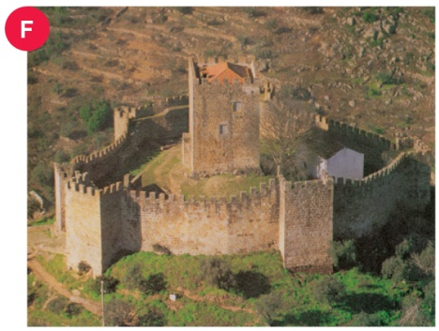 | G_  […] Nós concedemos à  tua excelência e autori-dade e confirmamos por autoridade apostólica o  Reino de Portugal.  Papa Alexandre III, Bula  Manifestis Probatum, 1179
1128 | Batalha de S. Mamede
1143 | Tratado de Zamora
1179 | Bula Manifestis Probatum
1297 | Tratado de Alcanises

4.1. Redige um texto sobre a formação e independência do Reino de Portugal a partir da informação das fontes [FE, FF e FG].
_______________________________________________________________________________________
Ficha de avaliação sumativa n.º 4 | A
_______________________________________________________________________________________
_______________________________________________________________________________________
_______________________________________________________________________________________

